Уважаемый студент!
Для осуществления образовательной деятельности в режиме онлайн в Южном федеральном университете используется платформа MS Teams.

На этой платформе проводятся занятия по иностранному языку, культуре здоровья, модулям университетской мобильности и некоторым другим видам занятий.
Кроме этого, на этой платформе вы можете:
Общаться с преподавателями университета и обучающимися (сообщения, звонки, видеосвязь), обмениваться файлами (отправлять задания, набирать баллы и т.д.), организовывать, посещать различные он-лайн мероприятия.

Инструкция по подключению к Microsoft Teams
Внимание! Подключение осуществляется после регистрации в личном кабинете студента ЮФУ с логином и паролем от корпоративной почты ЮФУ (доступ к приложению будет открыт в течение суток после регистрации в ЛКС)

Вариант 1.
Заходим на сайт ЮФУ
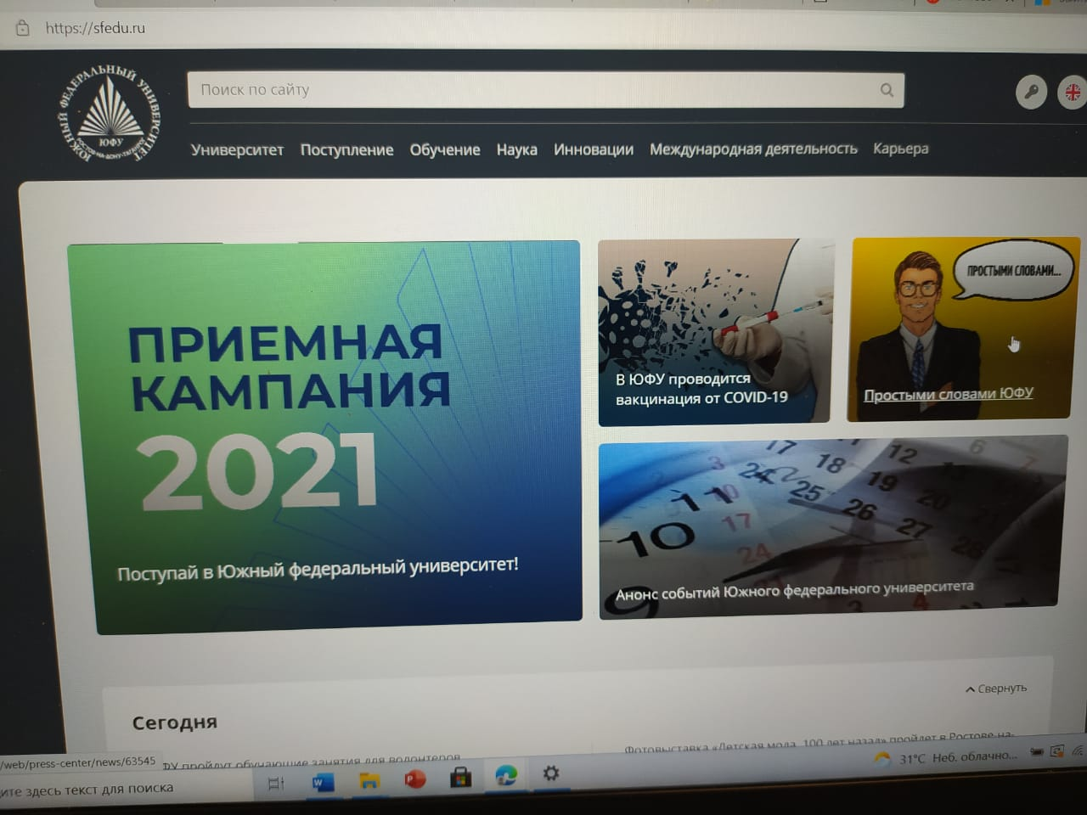
Пролистываем страницу до конца и находим «Почтовый сервис sfedu»

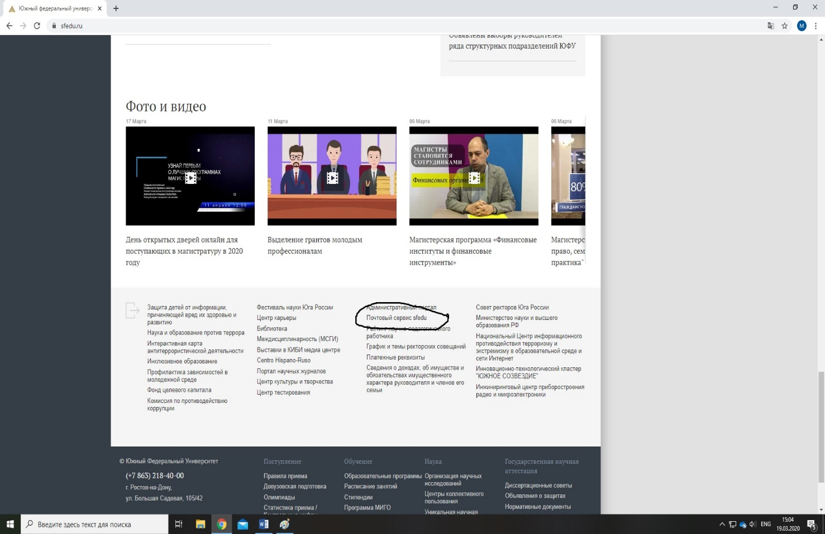
Проходим идентификацию по логину и паролю sfedu.ru и заходим
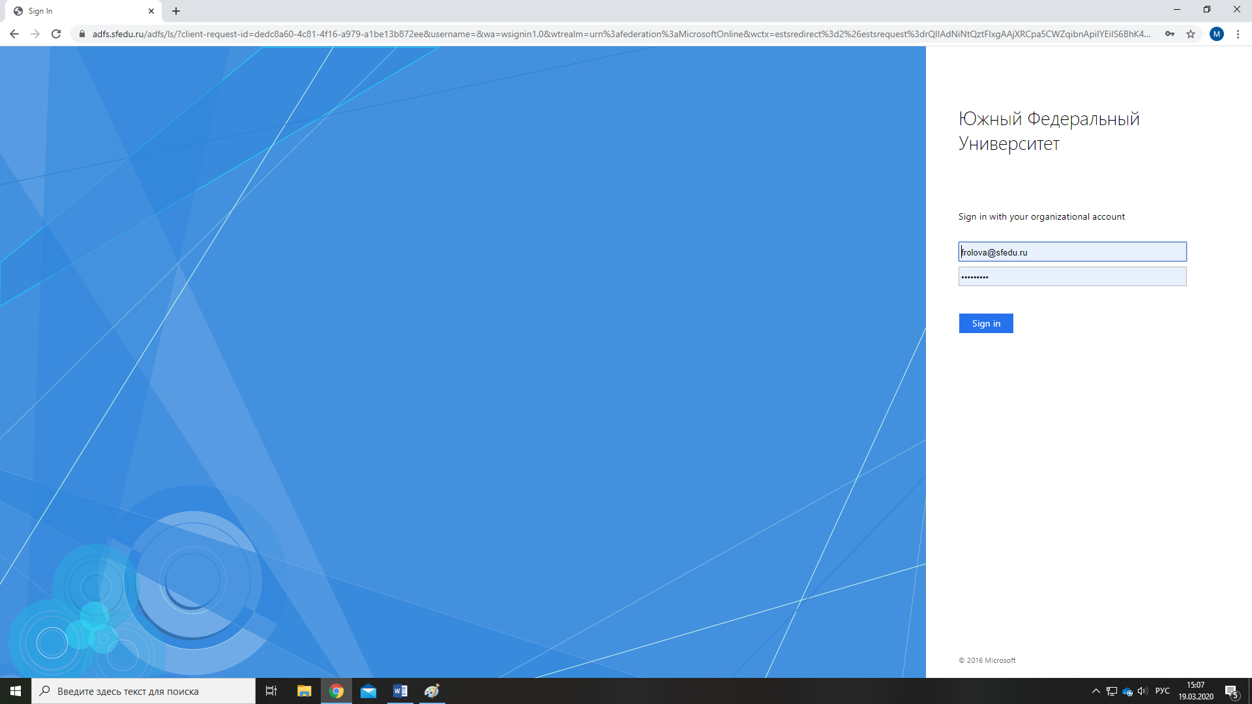

Находим «Средства запуска приложения»
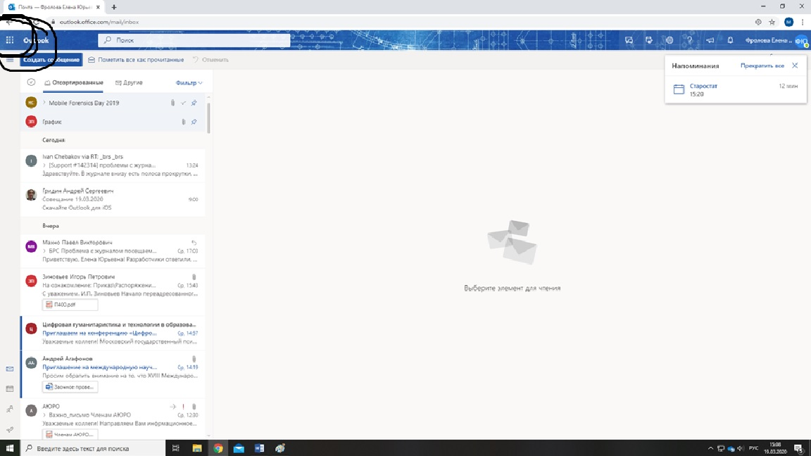

В открывшемся меню находим Teams и нажимаем на приложение. Пойдет переадресация на другую страницу.
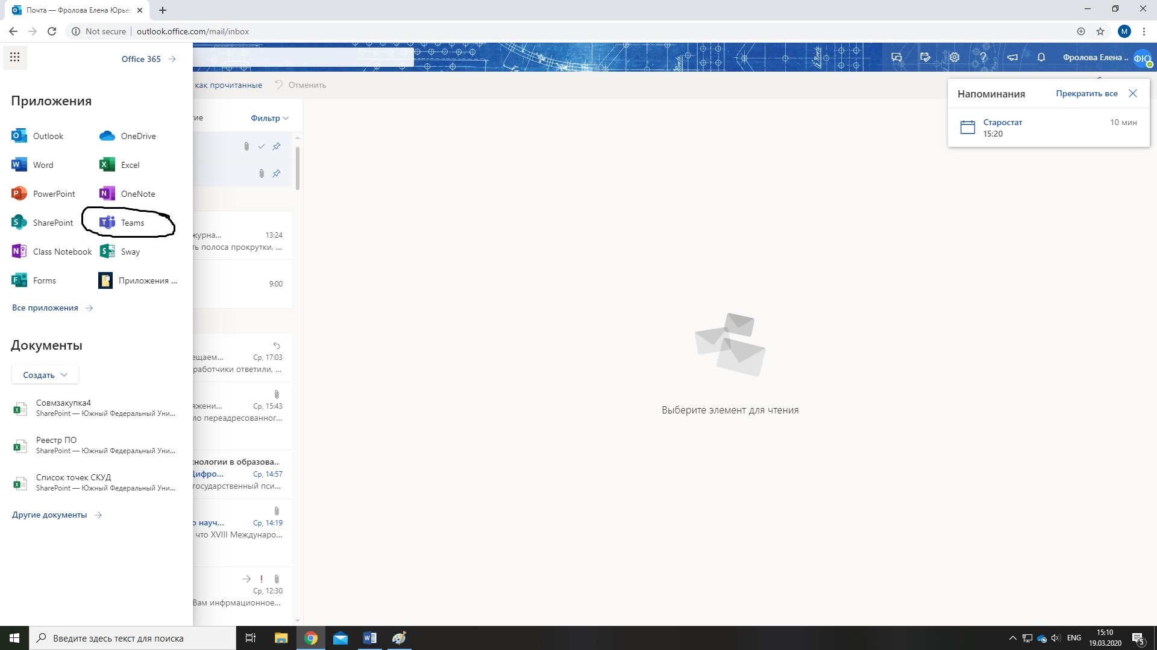

И вы попадаете на стартовую страницу, на которой у вас будут отображаться все команды, к которым вы подключены (если в расписании есть дисциплины, занятия по которым проводятся в Microsoft Teams, эти дисциплины должны появиться у вас на этой странице, если каких-то дисциплин нет, звоните Фроловой Е.Ю., по тел. 89286005485)
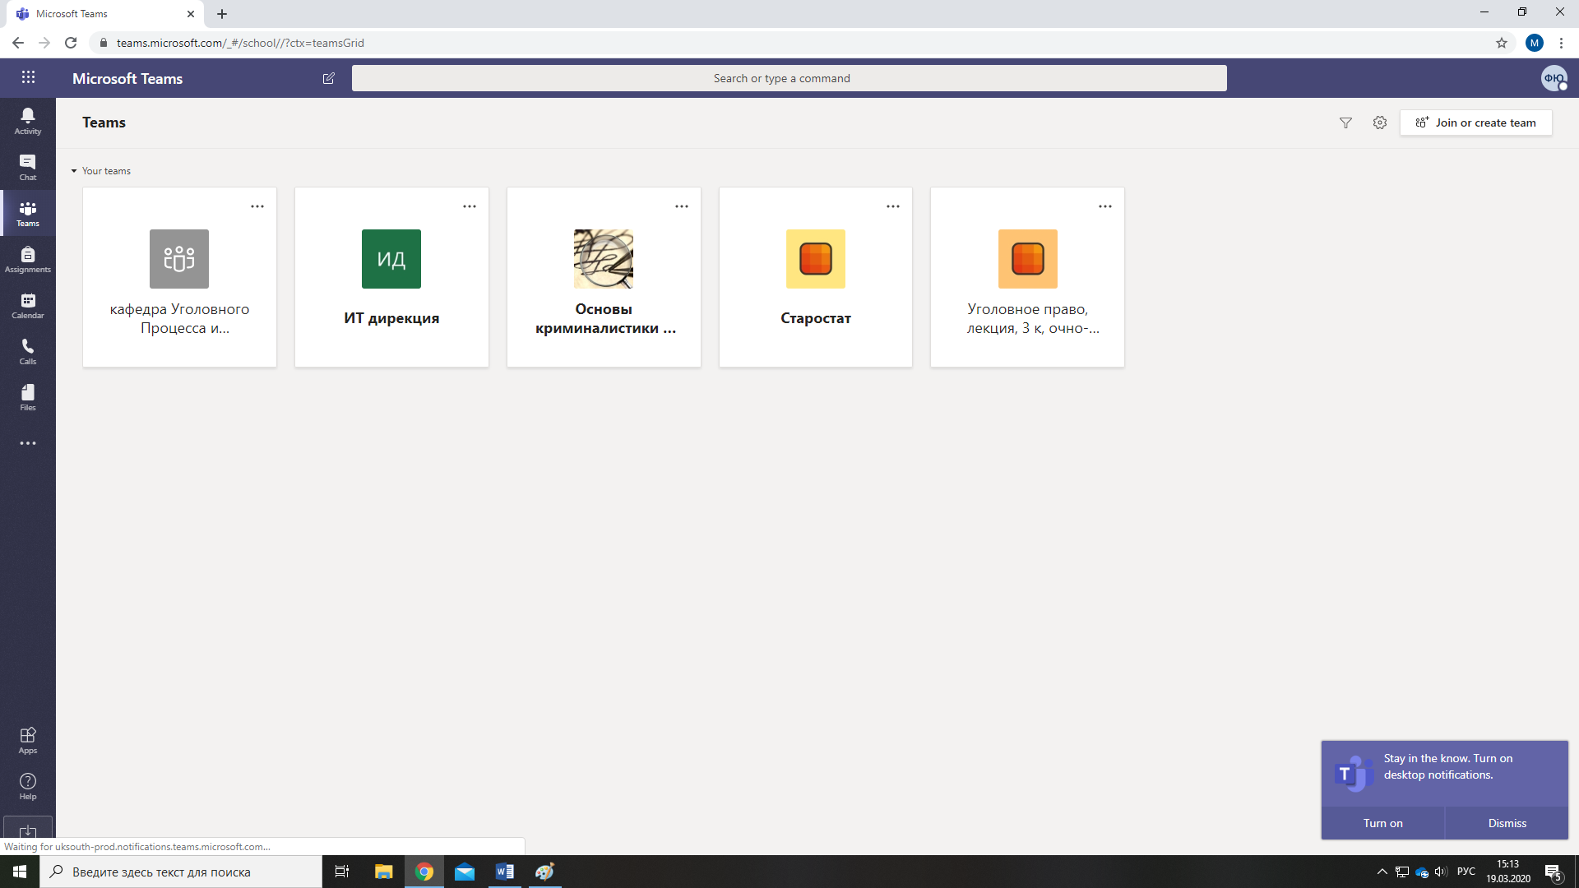

Вы можете скачать приложение на компьютер либо работать в браузере. Отличий нет
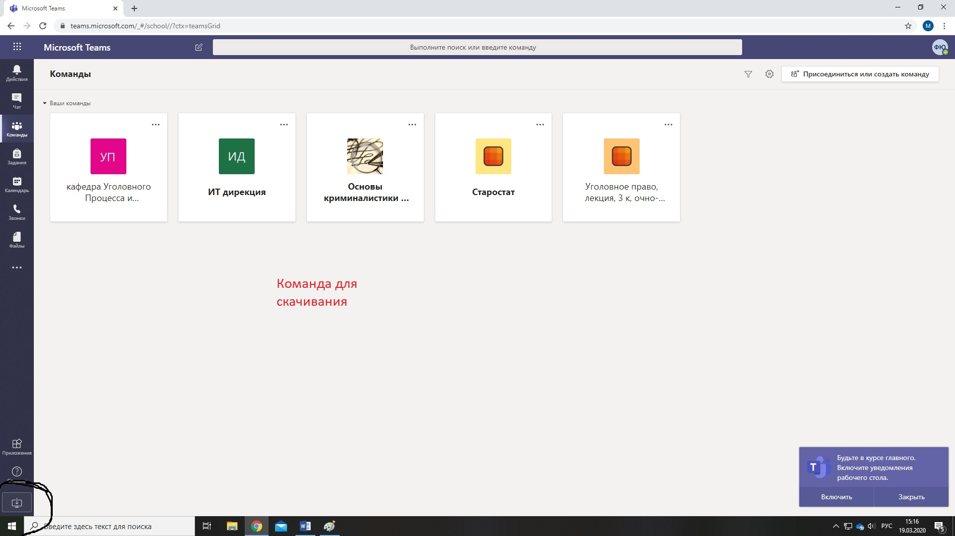
Информация о запланированных занятиях по дисциплинам , которые проводятся в Microsoft Teams появится в календаре.
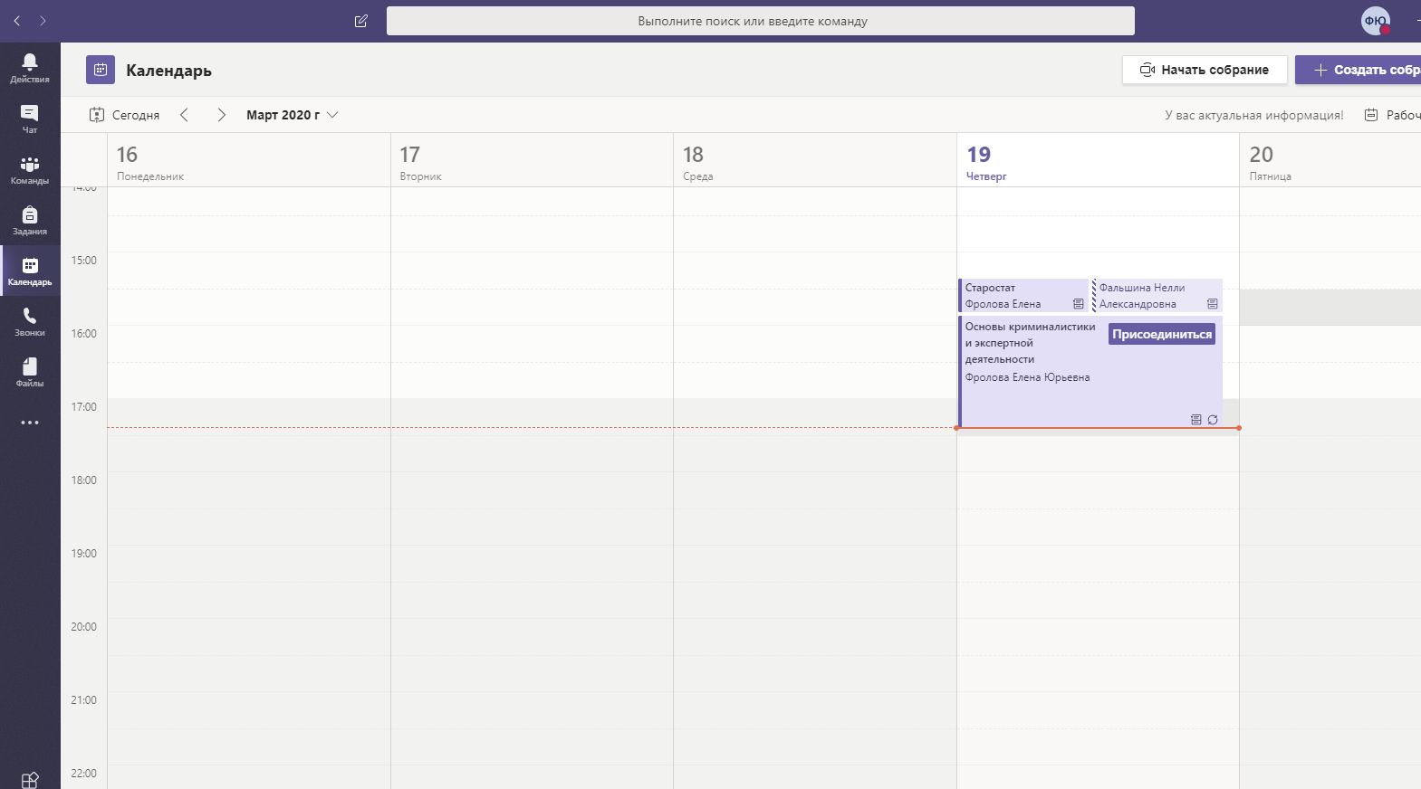

Информация также появится на странице «публикации» в команде, в которой проводится занятие:
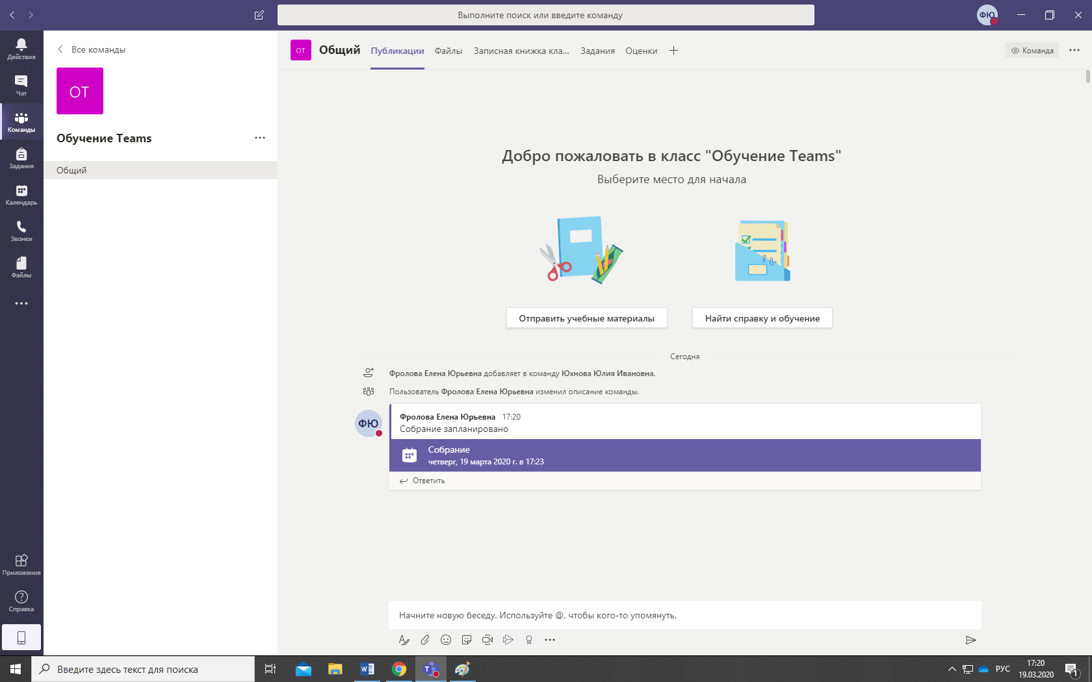

За пять минут до начала запланированного занятия по дисциплине появляется клавиша «присоединиться», нажимаем ее :

А затем «присоединиться сейчас»
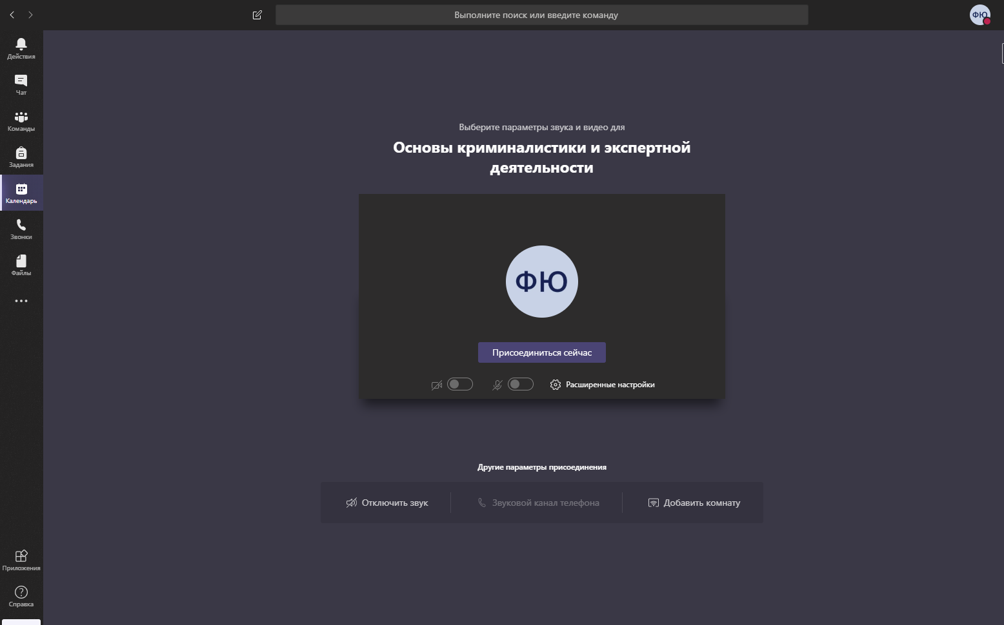
Вы попадаете на страницу, на которой проводится конкретное занятие.
Вариант 2.
Скачать приложение Microsoft Teams или зайти с браузера
teams.microsoft.com и пройти регистрацию с логином и паролем от корпоративной почты ЮФУ

При возникновении проблем со входом в Microsoft Teams
обращаться к зам. декана по информатизации юридического факультета Фроловой Е.Ю., по тел. 89286005485

